Giao diện trang chủ: Xóa hết tìm kiếm. Để 1 trang banner ảnh giới thiệu về mld 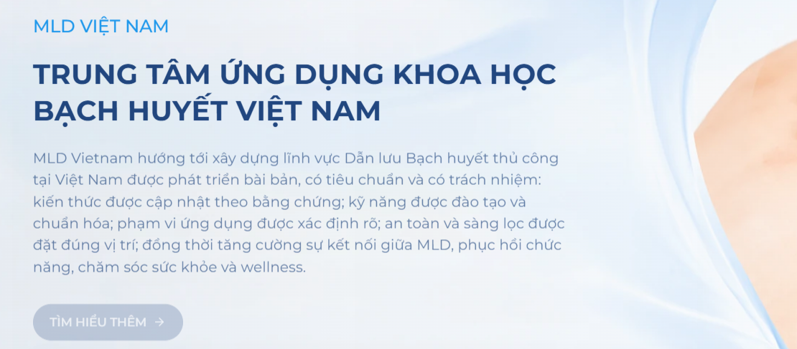 ngang màn hình trên đầu. Bên dưới có mục chi nhánh và icon tiện ích như dịch vụ, đào tạo, tài liệu cá nhân còn lại xóa hết.
Dịch vụ: Duy nhất 1 dịch vụ là điều trị phù bạch huyết. Trong phần đó sẽ có bộ lọc, thanh tìm kiếm nằm ngang, trắng nhỏ còn lại sẽ chỉ có 1 dịch vụ. Khi bấm đặt lịch sẽ chọn chi nhánh, ở đây chỉ hiện thanh công cụ tích chọn chi nhánh. Khi chọn chi nhánh sẽ hiên xuống bên dưới tên và địa chỉ như thanh côg cụ nhưng có thêm 1 ô nữa là vị trí, bên dưới đó sẽ có chọn ngày giờ bao gồm chọn số người, chọn ngày tháng. Ô chọn ngày tháng bấm vào cái lịch và chọn ngày tháng theo năm hiện tại. Tiếp đến sẽ nhập tt cá nhân. Sẽ có ô tích đặt hộ hoặc đặt cho bản thân. Đặt cho bản thân sẽ lấy thôgn tin tài khoản như họ tên sdt liên hệ. Đặt hộ yêu cầu nhập tên, sdt, và bên dưới sẽ là bảng thông tin đặt lịch cuả mình có tên dịch vụ đặt, cơ sở đặt, ngày và thông tin của người đặt sau đó xác nhận đặt lịch giữu chỗ và hiện thông báo chờ duyệt. Néu tích hợp điền thông tin vào hết 1 trang thì càng tốt.
Dàod tào: sẽ có các khóa học và hiệnn video khi gán link youtobe xem tại ứng dụng, và có bảo mật chống ăn cắp thông tin khóa học nưu water mark, chupk mh đen ại. Và sẽ có chức năng kiểm tra khi đc quản lí up kiểm tra lên.

